某某局

《VMware vSphere4.1升级实施方案》

vSphere4.1升级到vSphere5.5

 | 作者 | 版本
创建文档 | *** | V1.0

升级方案目录
升级背景介绍： 3
关于升级过程： 3
升级进度计划 3
一：升级前检查 4
1：物理主机检查： 4
2：vCenter server主机检查 4
3：ESX主机检查 4
二：升级前准备 4
1：升级先决条件检查准备 4
（1）：产品兼容性检查 4
（2）：ESXi主机硬件要求： 4
（3）：vCenter server 主机要求： 5
（4）vCenter server 软件要求 7
（5）vCenter server 所需的端口： 7
2：升级介质准备 7
三：升级前备份 7
1：将vCenter server主机备份 7
2：将SSL证书备份 7
3：将vCenter server数据库备份 7
四：升级vCenter4.1 8
1：介质准备 8
2：安装配置VMware vCenter Single Sign On 8
3：安装配置VMware vCenter Inventory Service 8
4：安装配置VMware vCenter Server 8
五：升级ESX4.1 9
六：升级VMware vSphere client 9
七：升级产品许可证 9
八：升级后测试 9

升级背景介绍：
本次升级的目的是有vSphere 4.1升级到vSphere5.5.目前的是环境是管理中心是vCenter4.1，主机为ESX4.1。分为内外网两个环境，有两个管理中心和十多台主机。

关于升级过程：
升级过程分为多个阶段，各个阶段的步骤必须按特定顺序执行。遵循此高级概览中介绍的过程可确保您顺利完成升级操作，尽可能缩短系统停机时间。
在您尝试升级之前，请确保已了解整个升级过程。如果未遵循安全措施进行操作，您可能会丢失数据并无法访问服务器。如果不制定计划，可能会增加不必要的停机时间。
必须按照特定顺序完成升级过程，否则可能会丢失数据和服务器访问。顺序在各升级阶段内也十分重要。
只可以为各个组件执行单向升级过程。例如，升级到vCenter Server 5.x 之后，无法再恢复到vCenter Server 4.x。通过进行备份和计划，可以还原原始的软件记录。

升级进度计划
 | 1日 | 2日 | 3日 | 4日 | 5日
检查
准备
升级
测试

一：升级前检查

1：物理主机检查：
（1）：检查物理主机是否有报警；
（2）：检查物理主机的CPU、内存、硬盘及其他硬件健康状况；
（3）：检查物理主机的网络连接状况；
（4）：检查物理主机的CPU、内存、硬盘的使用状况；

2：vCenter server主机检查
（1）：检查vCenter server主机是否有报警或错误；
（2）：检查vCenter server 服务的运行状况；
（3）：检查vCenter server连接数据库的状况；
（4）：检查vCenter server主机是否符合升级要求；

3：ESX主机检查
（1）：检查ESX主机健康状况；
（2）：检查ESX主机后端连接存储状况；
（3）：检查ESX主机上运行的虚拟机状况；
（4）：检查ESX主机是否符合升级要求；

二：升级前准备

1：升级先决条件检查准备
（1）：产品兼容性检查：

如果 vSphere 系统包括 VMware 解决方案或插件，请确保它们与要升级到的 vCenterServer版本兼容。
请参见
http://www.vmware.com/resources/compatibility/sim/interop_matrix.php

（2）：ESXi主机硬件要求：
要安装和使用 ESXi 5.5，您的硬件和系统资源必须满足下列要求：

ESXi 5.5 将仅在安装有 64 位 x86 CPU 的服务器上安装和运行。
ESXi 5.5 要求主机至少具有两个内核。
ESXi 5.5 仅支持 LAHF 和 SAHF CPU 指令。
ESXi 5.5 需要在 BIOS 中针对 CPU 启用 NX/XD 位。
ESXi 支持多种 x64 多核处理器。有关受支持处理器的完整列表，请参见《VMware 兼容性指南》，网址为 http://www.vmware.com/resources/compatibility。
ESXi 至少需要 2 GB 的物理 RAM。至少提供 8 GB 的 RAM，以便能够充分利用 ESXi 的功能，并在典型生产环境下运行虚拟机。
要支持 64 位虚拟机，x64 CPU 必须能够支持硬件虚拟化（Intel VT-x 或 AMD RVI）。
一个或多个千兆或 10GB 以太网控制器。
一个或多个以下控制器的任意组合：
基本 SCSI 控制器。Adaptec Ultra-160 或 Ultra-320、LSI Logic Fusion-MPT 或者大部分 NCR/Symbios SCSI。
RAID 控制器。Dell PERC（Adaptec RAID 或 LSI MegaRAID）、HP Smart Array RAID 或 IBM (Adaptec) ServeRAID 控制器。
SCSI 磁盘或包含未分区空间用于虚拟机的本地（非网络）RAID LUN。
对于串行 ATA (SATA)，有一个通过支持的 SAS 控制器或支持的板载 SATA 控制器连接的磁盘。SATA 磁盘将被视为远程、非本地磁盘。默认情况下，这些磁盘将用作暂存分区，因为它们被视为远程磁盘。

（3）：vCenter server 主机要求：
vCenter server SSO要求：
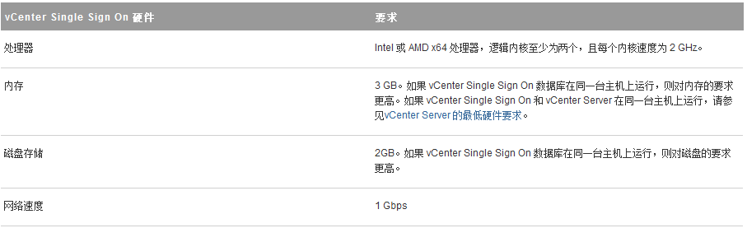
vCenter Inventory Service 要求
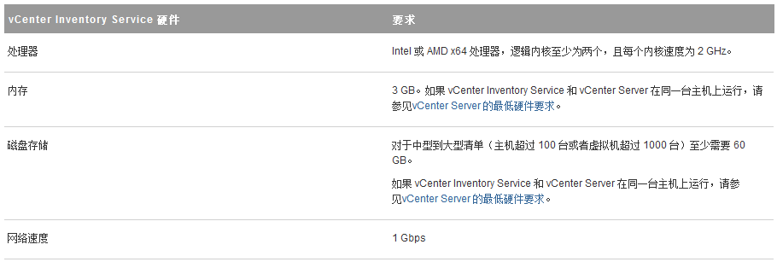
vCenter server 要求
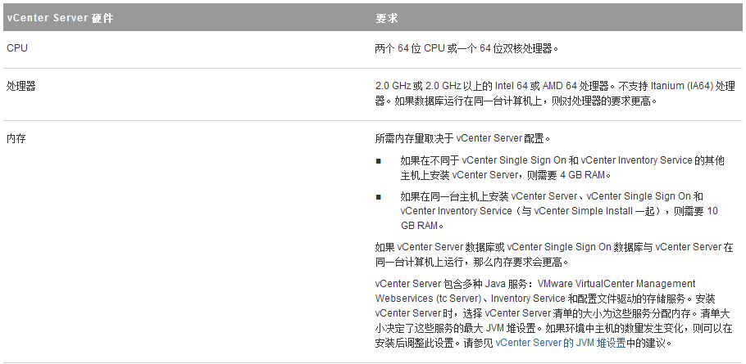
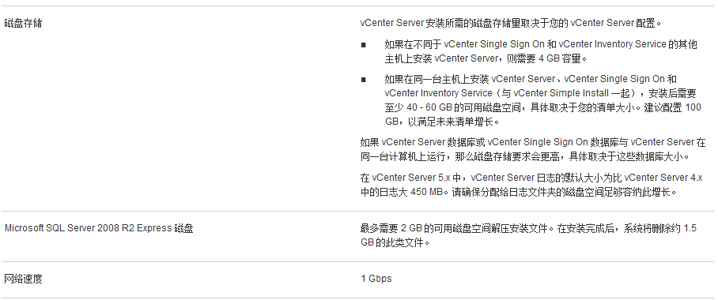
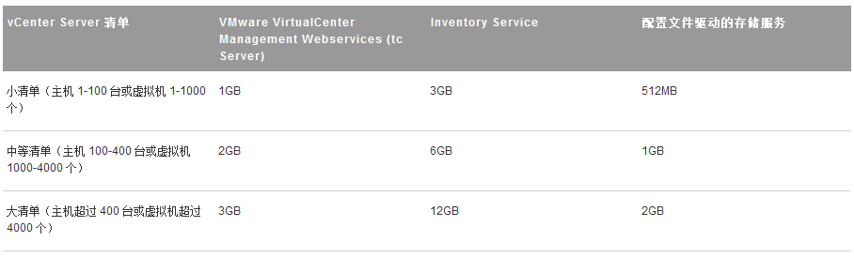

（4）vCenter server 软件要求
请确保您的操作系统支持vCenter Server。vCenter Server 要求使用 64 位操作系统，vCenter Server 需要使用 64 位系统 DSN 以连接到其数据库
vCenter Server 需要 Microsoft .NET 3.5 SP1 Framework。如果您的系统上未安装此软件，则vCenter Server 安装程序将会进行安装。.NET 3.5 SP1 安装可能需要 Internet 连接以下载更多文件。

（5）vCenter server 所需的端口：
80；389；443；636；902；903；8080；8443；60099；6501；6502；7005；7009；7080；7444；9443；9090；10080；10443；10109；10111.

2：升级介质准备
需要准备的介质
介质名称 | 版本
VMware vCenter Server | 5.5
VMware ESXi Server | 5.5
windows Server 2003 | R2 X64 SP2
SQL Server | 2008

三：升级前备份

1：将vCenter server主机备份
使用VMware vCenter Converter Standalone将vCenter server物理主机转换为虚拟机，并保存到esx主机里。

2：将SSL证书备份
升级前需要将vCenter server主机里的SSL证书进行备份，SSL目录位置：C:\ProgramData\VMware\VMware VirtualCenter\SSL

3：将vCenter server数据库备份
将vCenter server连接的SQL server数据库进行完整备份。

四：升级vCenter4.1

1：介质准备
将vCenter server 备份好后，将vCenter server 5.5的介质插入到vCenter server主机进行安装。

2：安装配置VMware vCenter Single Sign On
（1）：需要先安装.Net 3.5,windows Install4.5
（2）：配置VMware vCenter Single Sign On数据库：
在VC5.5的安装文件里找到路径。..\vSphere5.5\ VMware-VIMSetup-all-5.5.0\SingleSignOn\DBScripts\SSOServer\scmhema\mssql里面有SQL执行的脚本，一共有5个脚本，这5个脚本都需要在安装有SQL2008数据库的系统上运行，需要先使用客户端连接到SQL数据库
然后 运行rsaIMSLiteMSSQLSetupTablespaces.sql，需要修改RSA数据库的存放位置。
执行脚本 rsaIMSLiteMSSQLSetupUsers.sql，创建RSA_USER和RSA_DBA用户
执行脚本选择rsaIMSLiteMSSQLCreateSchema.sql，修改用户RSA_USER属性为db_owner；修改RSA_USER和RSA_DBA用户密码。

3：安装配置VMware vCenter Inventory Service
（1）：需要先安装VMware vCenter Single Sign On服务
（2）：指向之前安装VMware vCenter Single Sign On服务器；
（2）：设置lookup service 的IP地址和端口；

4：安装配置VMware vCenter Server
- 需要先安装VMware vCenter Single Sign On，VMware vCenter Inventory Service两个服务
- 连接数据库选择之前创建的DSN；
- 升级数据库
- 升级vcenter server 服务
5：安装完成后重启服务器；

五：升级ESX4.1
1：首先将ESX4.1的主机上运行的虚拟机迁移或者关机，并关闭ESX4.1主机；
2：将VMware ESXi5.5的介质插入ESX4.1主机，开机进行升级安装；
3：安装完毕后，重启启动服务器；
4：使用vCenter从新连接ESXi主机，升级vmfs文件系统
5：将虚拟机迁移回来，升级虚拟机硬件版本；
6：启动虚拟机，升级vmware Tools，并重新启动虚拟机。

六：升级VMware vSphere client
运行 vSphere Client 安装程序
启动 vCenter Server 安装程序。在软件安装程序目录中，双击 autorun.exe 文件并选择 vSphere Client。
如果下载了 vSphere Client，则双击VMware-viclient-buildnumber.exe 文件。

七：升级产品许可证
将升级后的产品许可证导入到vCenter，重新分配给每台esxi主机。

八：升级后测试
（1）：VMware vCenter连接测试；
（2）：VMware ESXi连接测试；
（3）：虚拟机升级运行测试；

